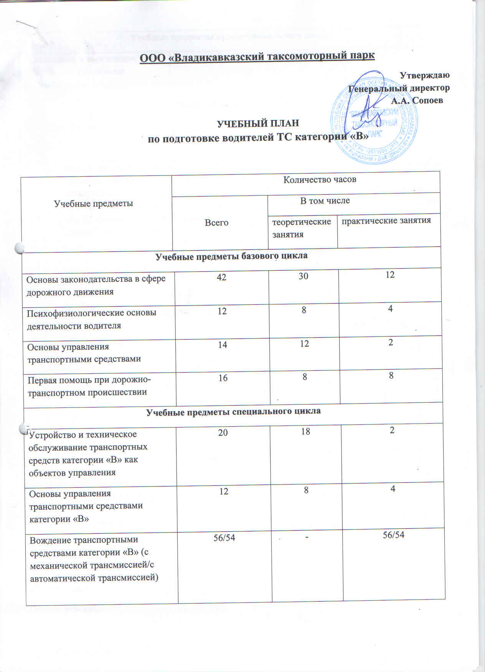

Учебные предметы профессионального цикла
Организация и выполнение пассажирских перевозок автомобильным транспортом | 6 |  |  | 6 | -
Квалификационный экзамен
Квалификационный экзамен |  | 4 | 2 |  |  | 2
Итого |  | 182/180 | 92 |  |  | 90/88
Вождение проводится вне сетки учебного времени. По окончании обучения на транспортном средстве с механической трансмиссией обучающийся допускается к сдаче квалификационного экзамена на транспортном средстве с механической трансмиссией. По окончании обучения вождению на транспортном средстве с автоматической трансмиссией обучающийся допускается к сдаче квалификационного экзамена на транспортном средстве с автоматической трансмиссией
Календарный учебный график
Учебные предметы |  | Количество часов |  |  |  | Номер занятии
 |  | всего |  | из них: |  | 1 |  | 2 | 3 |  | 4 | 5
Учебные предметы специального цикла
Основы законодательства в сфере дорожного движения | 42 |  | теор. |  | 30 | Т1.1*,Т1.2  2 | Т1.2  2 |  |  | Т2.1  2 | Т2.2  2 |  | Т2.3  2
Основы законодательства в сфере дорожного движения |  |  | практ. |  | 12
Психофизиологические основы деятельности водителя | 12 |  | теор. |  | 8 | Т1  2 | Т2  2 |  |  |  |  |  | Т3  2
Психофизиологические основы деятельности водителя |  |  | практ. |  | 4
Основы управления транспортными средствами | 14 |  | теор. |  | 12
Основы управления транспортными средствами |  |  | практ. |  | 2
Первая помощь при дорожно-транспортном происшествии | 16 |  | теор. |  | 8
Первая помощь при дорожно-транспортном происшествии |  |  | практ. |  | 8
Учебные предметы специального цикла
Устройство и техническое обслуживание транспортных средств категории «В» как объектов управления | 20 | теор. | 18 |  |  | Т1.1*,Т1.2  2 | Т1.3  2
 | 20 | практ. | 2
Основы управления транспортными средствами ктегории «В» | 12 | теор. | 8
Основы управления транспортными средствами ктегории «В» | 12 | практ. | 4
Учебные предметы профессионального цикла
Организация и выполнение пассажирских перевозок автомобильным транспортом | 6 | теор. | 6
 | 6 | практ. | -
Квалификационный экзамен
Итоговая аттестация- квалификационный экзамен | 4 | теор. | 2
Итоговая аттестация- квалификационный экзамен | 4 | практ. | 2
Итого | 126 |  |  | 4 | 4 | 4 | 4 | 4
Вождение транспортных средств категории «В» (с механической трансмиссией/с автоматической трансмиссией | 56/54

Учебные предметы |  | Номер занятия
 |  | 6 | 7 |  | 8 |  | 9 |  | 10 |  |  | 11 | 12
Учебные предметы базового цикла
Основы законодательства в сфере дорожного движения | Т2.3  2 |  |  | Т2.3,Т2.4  2 |  | Т2.5  2 |  | Т2.5  2 |  |  | Т2.6  2
Основы законодательства в сфере дорожного движения |  |  |  |  |  |  |  |  |  | Т2.5  2 |  |  |  | Т2.6  2
Психофизиологические основы деятельности водителя |  |  |  |  |  | Т4  2
Основы управления транспортным средствами | Т1  2 |  |  | Т2  2 |  |  |  | Т3  2 |  |  | Т4  2
Основы управления транспортным средствами |  |  |  |  |  |  |  |  |  |  |  |  |  | Т4  2
Первая помощь при дорожно-транспортном происшествии

Учебные предметы профессионального цикла
Устройство и техническое обслуживание транспортных средств категории «В» как объект управления |  |  |  |  | Т1.4  2
Основы управления транспортными средствами категории «В»
Квалификационный экзамен
Итоговая аттестация – квалификационный экзамен

Учебные предметы | Номер занятия
Учебные предметы | 13 | 14 | 15 | 16 | 17 | 18 | 19
Учебные предметы базового цикла
Основы законодательства в сфере дорожного движения | Т2.7  2 | Т2.8  2 |  |  | Т2.9  2
Основы законодательства в сфере дорожного движения |  |  | Т2.8  2 | Т2.8  2 |  | Т2.9  2 | Т2.9  2
Психофизиологические основы деятельности водителя
Психофизиологические основы деятельности водителя |  |  |  |  | Практикум  2 |  | Зачет  2
Основы управления транспортным средствами |  | Т5  2 |  | Т6  2
Первая помощь при дорожно-транспортном происшествии
Учебные предметы специального цикла
Устройство и техническое обслуживание транспортных средств категории «В» как объект управления | Т1.5  2 |  | Т1.6  2 |  |  | Т1.7  2
Основы управления транспортным средствами категории «В»
Учебные предметы профессионального цикла
Организация и выполнение пассажирских перевозок автомобильным транспортом
Квалификационный экзамен
Итоговая аттестация квалификационного экзамена

Учебные предметы | Номер занятия
Учебные предметы | 20 | 21 | 22 | 23 | 24 | 25 | 26
Учебные предметы базового цикла
Основы законодательства в сфере дорожного движения | Т2.10  2 | Т2.11Т2.12  2
Основы законодательства в сфере дорожного движения |  |  |  |  | Зачет  1
Психофизиологические основы деятельности водителя
Основы управления транспортным средствами |  |  |  |  | Зачет  1
Основы управления транспортным средствами |  |  | Т1  2 | Т2  2 |  |  | Т3  2
Первая помощь при дорожно-транспортном происшествии
Первая помощь при дорожно-транспортном происшествии |  |  |  |  | Т2  2

Учебные предметы специального цикла
Устройство и техническое обслуживание транспортных средств категории «В» как объектов управления | Т1.8  2 | Т1.9,Т1.10  2 |  |  | Т2.1*,Т2.2  2
Т2.3Зачет
2
Основы управления транспортными средствами категории «В» |  |  | Т1  2 |  |  | Т2  2 | Т2  2
Учебные предметы профессионального цикла
Организация и выполнение пассажирских перевозок автомобильным транспортом
Квалификационный экзамен
Итоговая аттестация квалификационного экзамена

Учебные предметы | Номер занятия
Учебные предметы | 27 | 28 | 29 | 30 | 31 | 32 | 33
Учебные предметы базового цикла
Основы законодательства в сфере дорожного движения
Психофизиологические основы деятельности водителя
Основы управления транспортным средствами
Первая помощь при дорожно-транспортном происшествии |  | Т4  2
Первая помощь при дорожно-транспортном происшествии | Т3  2 |  | Т4  2 | Т4Зачет  2

Учебные предметы специального цикла
Устройство и техническое обслуживание транспортных средств категории «В» как объектов управления
Основы управления транспортными средствами категории «В» |  | Т3  2
Основы управления транспортными средствами категории «В» | Т3  2 |  |  |  | Т2.3Зачет  2
Учебные предметы профессионального цикла
Организация и выполнение пассажирских перевозок автомобильным транспортом |  |  |  | Т1  2 |  |  | Т2.Т3,Т4  4
Квалификационный экзамен
Итоговая аттестация квалификационного экзамена

Учебные предметы | Номер занятия |  |  |  | Итого
Учебные предметы | 34 | 35 | 36 | 37 | Итого
Учебные предметы базового цикла
Основы законодательства в сфере дорожного движения |  |  |  |  |  |  | 30
Основы законодательства в сфере дорожного движения |  |  |  |  |  |  | 12
Психофизиологические основы деятельности водителя |  |  |  |  |  |  | 8
Психофизиологические основы деятельности водителя |  |  |  |  |  |  | 4
Основы управления транспортным средствами |  |  |  |  |  |  | 12
Основы управления транспортным средствами |  |  |  |  |  |  | 3
Первая помощь при дорожно-транспортном происшествии |  |  |  |  |  |  | 8
Первая помощь при дорожно-транспортном происшествии |  |  |  |  |  |  | 8

Учебные предметы специального цикла
Устройство и техническое обслуживание транспортных средств категории «В» как объектов управления |  |  |  |  |  |  | 18
 |  |  |  |  |  |  | 2
Основы управления транспортными средствами категории «В» |  |  |  |  |  |  | 8
Основы управления транспортными средствами категории «В» |  |  |  |  |  |  | 4
Учебные предметы профессионального цикла
Организация и выполнение пассажирских перевозок автомобильным транспортом |  |  |  |  |  |  | 6
Зачет
1
Квалификационный экзамен
Итоговая аттестация квалификационного экзамена |  | Экзамен  2 |  |  |  |  | 2
Итоговая аттестация квалификационного экзамена |  | Экзамен  2

